

Výsledky soutěže VESNICE ROKU 2013 v Královéhradeckém kraji

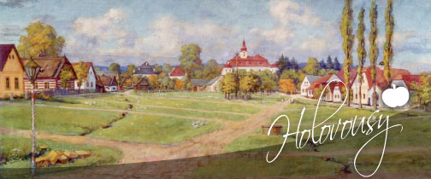

Hodnotitelská komise soutěže Vesnice roku 2013 navštívila v Královéhradeckém kraji ve dnech od 17. 6. až 25. 6. 2013 celkem 31 obcí.

Na každou obec měla vymezený čas v rozsahu 90 minut. V této době se mohla každá obec prezentovat ve všech oblastech života.

Závěrečné vyhodnocení proběhlo dne 25. 6. 2013, kdy komise postupovala ve smyslu Podmínek soutěže Vesnice roku 2013 v Programu obnovy venkova.
Na základě tohoto hodnocení udělila následující ocenění:

Zlatá stuha – krajský vítěz | Holovousy (JC) | odměna 500 tis. Kč
Modrá stuha za společenský život | Havlovice (TR) | odměna 300 tis. Kč
Bílá stuha za činnost mládeže | Dobřany (RK) | odměna 300 tis. Kč
Oranžová stuha za spolupráci obce se zemědělským subjektem | Suchý Důl (NA) | odměna 600 tis. Kč
Zelená stuha za péči o zeleň a životní prostředí | Velichovky (NA) | odměna 400 tis. Kč

Cena hejtmana:

Za vzorné vedení obecní knihovny a kroniky | Kratonohy (HK) | odměna 25 tis. Kč
Za rozvíjení lidových tradic | Stračov (HK) | odměna 25 tis. Kč
Za koncepční rozvoj obce | Chudeřice (HK) | odměna 25 tis. Kč
Za příkladnou péči o obec | Kovač (JC) | odměna 25 tis. Kč
Za obnovu sakrálních památek | Šaplava (HK) | odměna 25 tis. Kč
Za propojení historie a současnosti | Maršov u Úpice (TR) | odměna 25 tis. Kč

Cena naděje pro živý venkov (za místní spolkový život a občanskou společnost v obcích) – obec Petrovice (HK).

Zlatá cihla v Programu obnovy venkova Královéhradeckého kraje v roce 2013 – kategorie B – obnova, či rekonstrukce staveb venkovské zástavby – obec Pohoří (RK).

Cena Spolku pro obnovu venkova za netradiční spolkové aktivity – obec Třebnouševes (JC), odměna 10 tis. Kč.

Diplomy komise:

Za vzorné vedení webových stránek | Mokré (RK)
Za pomoc handicapovaným dětem | Libuň (JC)
Za udržování lidových tradic | Křinice (NA)
Za využívání alternativních zdrojů energie | Podbřezí (RK)
Za přeshraniční spolupráci | Žďár nad Metují (NA)

Slavnostní vyhlášení bude ve vítězné obci Holovousy dne 24. srpna 2013 v 10,00 hodin.

